

Breisach - Juni 2015

PRESSE INFO

Neue Erismann-Kollektion 'FAME'

Sanfte Schönheit.
Die Glanzstücke der Kollektion FAME geben auch ohne laute Farbe den Ton an. Filigrane Ornamente und sinnliche Blütenmuster überzeugen in der Kollektion FAME durch einen gelungenen Mix mit kreidig-pastelligen und erdigen Farbennuancen. Ob zierliche Knospen oder üppige Blumenpracht, die floralen Dessins verzaubern mit poetischem Charme und einer eleganten und zugleich modernen Romantik. Die Farben wirken wie verwittert und scheinen dennoch der Zeit zu trotzen. Charmantes Malve verbreitet ein schmeichelndes Licht, zarte Aqua-Töne erzeugen einen Hauch Vintage.
Als interessanter Kontrast hierzu werden aktuelle grafische Elemente völlig neu interpretiert und bewirken spannende visuelle Effekte. Klare Linien und Strukturen erzeugen ein Wohnambiente mit schickem Urban-Flair. Kraftvolle Metallic- und Marmoreffekte sorgen für coole Raffinesse an der Wand.

Laufzeit: 2017 | Material: Strukturtapete auf Vliesträger | Inhalt: 36 Tapeten

www.erismann.de
Zeichen Fließtext (inkl. Leerzeichen): 873

KONTAKT:

Erismann & Cie. GmbH - Hafenstraße 19 - 79206 Breisach
Silvia Reddmann - Leitung PR/Online Marketing
Fon: +49 7667 909-186 * Fax: +49 7667 909-270 * Mobil +49 151 649 616 16
silvia.reddmann@erismann.de * presse@erismann.de * www.erismann.de

Bildmaterial:

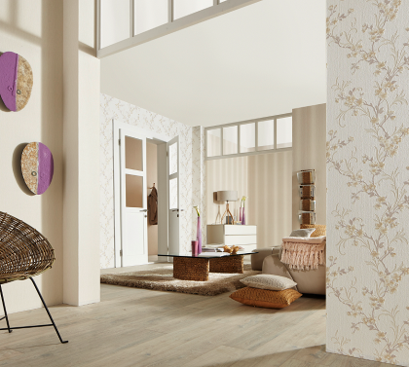
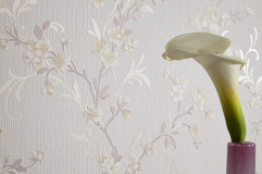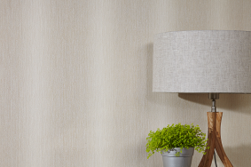
Erismann-Kollektion FAME / Sinnliche Blütenknospen zaubern poetischen Charme

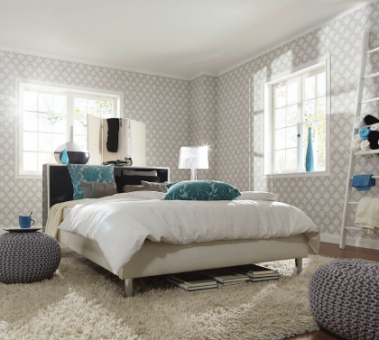
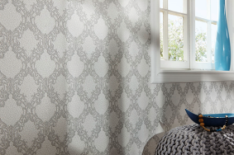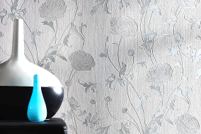
Erismann-Kollektion FAME / Moderne Romantik in zartem Perlgrau

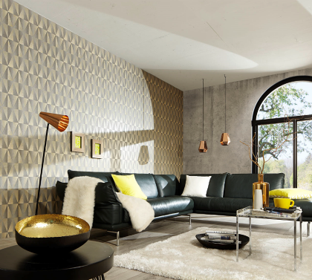
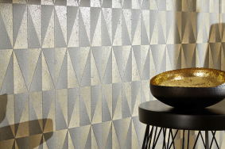
Erismann-Kollektion FAME / Metallic- und Marmoreffekte sorgen für coole Rafinesse

Eine weitere Raumsituation ist zur Zeit in der Umsetzung.
Erismann-Kollektion FAME / xxxxxxxxxxxx
Foto: Erismann & Cie. GmbH

